LAB 6 - Thiết Kế Kiến Trúc Hệ Thống
Thông tin nhóm:
Tên nhóm : Nhóm 4.

Danh Sách Thành Viên :

Họ Và Tên | MSSV | Công Việc
Ninh Văn Đúc | TB02291 | Phần 3; Sơ đồ kiến trúc,giải thích tóm tắt
Nguyễn Trí Nguyễn | TB02277 | Phần 4 : Nhận xét điểm mạnh, hạn chế
Nguyễn Trần Bảo Anh | TB01977 | Phần 1: Mô tả tổng quan hệ thống, lý do chọn
Nguyễn Nhật Huy | TB01900 | Phần 2: Phân tích các tầng, tên, vai trò và mối quan hệ với tầng khác

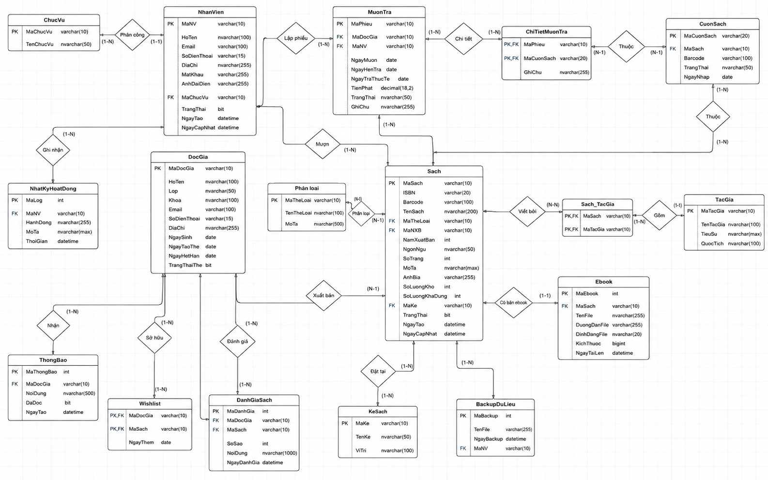
*Sơ Đồ ERD:

Phần 1 – Kiến trúc hệ thống SmartLib

1.1 Tên kiến trúc hệ thống
SmartLib được kiến tạo trên nền tảng kiến trúc MVC (Model – View – Controller) kết hợp cùng mô hình 3-Tier (Presentation – Logic – Data). Đây không chỉ là một lựa chọn kỹ thuật, mà còn là một tuyên ngôn về sự chuẩn mực trong thiết kế phần mềm hiện đại: tách biệt rành mạch giữa giao diện, xử lý nghiệp vụ và dữ liệu, đồng thời mở ra khả năng mở rộng linh hoạt cho tương lai.

1.2 Mô tả tổng quan
SmartLib được ví như một cỗ máy vận hành tri thức – nơi mọi thành phần đều phối hợp nhịp nhàng để tạo nên trải nghiệm hoàn hảo:
- Model: Chính là “trái tim” của hệ thống, lưu giữ toàn bộ dữ liệu cốt lõi – từ sách, thẻ thư viện, sinh viên cho đến phiếu mượn/trả và báo cáo thống kê.
- View: Là “gương mặt” của SmartLib, mang đến giao diện trực quan, tinh gọn và thân thiện, giúp người dùng dễ dàng thao tác trên mọi thiết bị từ PC đến smartphone.
- Controller: Đóng vai trò “bộ não” điều phối, tiếp nhận yêu cầu từ người dùng, xử lý qua Model và trả kết quả về View một cách mượt mà.
- Presentation Tier: Tầng hiển thị, nơi sinh viên và giảng viên trực tiếp tương tác với hệ thống.
- Logic Tier: Tầng xử lý nghiệp vụ, đảm nhận các chức năng trọng yếu như quản lý sách, mượn/trả, báo cáo, thẻ thư viện và tính phí phạt.
- Data Tier: Tầng dữ liệu, nơi SQL Server trở thành “kho báu” lưu trữ và bảo vệ toàn bộ thông tin của thư viện.

1.3 Lý do lựa chọn kiến trúc
Sự kết hợp giữa MVC và 3-Tier không chỉ mang tính kỹ thuật, mà còn là một tầm nhìn chiến lược:
- Tách biệt rành mạch: Giao diện, xử lý và dữ liệu được phân lớp rõ ràng, giúp hệ thống dễ bảo trì, nâng cấp và phát triển lâu dài.
- Khả năng mở rộng vượt trội: Cho phép bổ sung các chức năng mới như đặt trước sách, tích hợp email nội bộ, hay đa ngôn ngữ mà không ảnh hưởng đến hệ thống cũ.
- Hiệu năng tối ưu: Đảm bảo tốc độ phản hồi ≤ 2 giây, ngay cả khi có hàng trăm người dùng đồng thời.
- Bảo mật vững chắc: Dữ liệu tập trung, phân quyền rõ ràng, hạn chế truy cập trái phép từ client.
- Phù hợp quy mô: Đáp ứng nhu cầu của hơn 5.000 người dùng nội bộ FPT Polytechnic, đồng thời phục vụ ≥ 500 người dùng cùng lúc.

Phần 2 - Phân tích các tầng/thành phần

2.1 Tên tầng /thành phần
Hệ thống được thiết kế theo kiến trúc 3 tầng tách biệt bao gồm:
- Tầng Giao diện (Presentation Layer / UI)
- Tầng Xử lý Nghiệp vụ (Business Logic Layer - BLL / Service)
- Tầng Truy cập Dữ liệu (Data Access Layer - DAL / Repository)

2.2 Vai trò
- Tầng Giao diện (Presentation Layer):
  - Là nơi tương tác trực tiếp với người dùng (Windows Forms, Web Page, hoặc View trong MVC).
  - Vai trò: Nhận dữ liệu đầu vào từ người dùng, hiển thị thông tin, kết quả trả về từ hệ thống và kiểm tra tính hợp lệ dữ liệu cơ bản ở giao diện (ví dụ: không để trống ô nhập liệu).
- Tầng Xử lý Nghiệp vụ (Business Logic Layer):
  - Đóng vai trò "bộ não" trung gian điều khiển toàn bộ hoạt động của ứng dụng.
  - Vai trò: Tiếp nhận yêu cầu từ tầng giao diện, thực hiện các tính toán, áp dụng các quy tắc nghiệp vụ (ví dụ: tính lương, kiểm tra điều kiện mượn sách, xác thực tài khoản) trước khi gửi xuống tầng dữ liệu hoặc trả về giao diện.
- Tầng Truy cập Dữ liệu (Data Access Layer):
  - Là tầng làm việc trực tiếp với Hệ quản trị cơ sở dữ liệu (SQL Server, MySQL,...).
  - Vai trò: Thực thi các câu lệnh truy vấn (Select, Insert, Update, Delete) hoặc gọi các Stored Procedure, Triggers để lấy dữ liệu lên hoặc lưu dữ liệu xuống database theo yêu cầu từ tầng nghiệp vụ.

2.3 Mối quan hệ với tầng khác
Mối quan hệ giữa các tầng tuân theo nguyên tắc giao tiếp tuyến tính (từ trên xuống dưới), tầng cấp trên sẽ gọi và phụ thuộc vào tầng ngay bên dưới nó:
- Mối quan hệ giữa Presentation Layer và Business Logic Layer:
  - Tầng Giao diện phụ thuộc trực tiếp vào tầng Nghiệp vụ. Khi người dùng nhấn nút (ví dụ: "Thêm sách"), tầng Giao diện không tự xử lý mà sẽ gọi hàm xử lý tương ứng nằm ở tầng Nghiệp vụ để xử lý yêu cầu.
- Mối quan hệ giữa Business Logic Layer và Data Access Layer:
  - Tầng Nghiệp vụ phụ thuộc vào tầng Truy cập Dữ liệu. Khi cần kiểm tra hoặc lưu trữ dữ liệu (ví dụ: kiểm tra xem mã sách đã tồn tại chưa), tầng Nghiệp vụ sẽ gọi các phương thức/hàm truy vấn dữ liệu từ tầng Truy cập Dữ liệu.
- Luồng dữ liệu phản hồi (Từ dưới lên trên):
  - Dữ liệu từ Database -> được tầng DAL đọc và trả lên cho tầng BLL -> tầng BLL xử lý logic xong xuôi sẽ đóng gói dữ liệu trả ngược về cho tầng Presentation-> Giao diện hiển thị trực quan lên màn hình cho người dùng thấy.

Phần 3 - Sơ đồ kiến trúc :
3.1 Hình vẽ
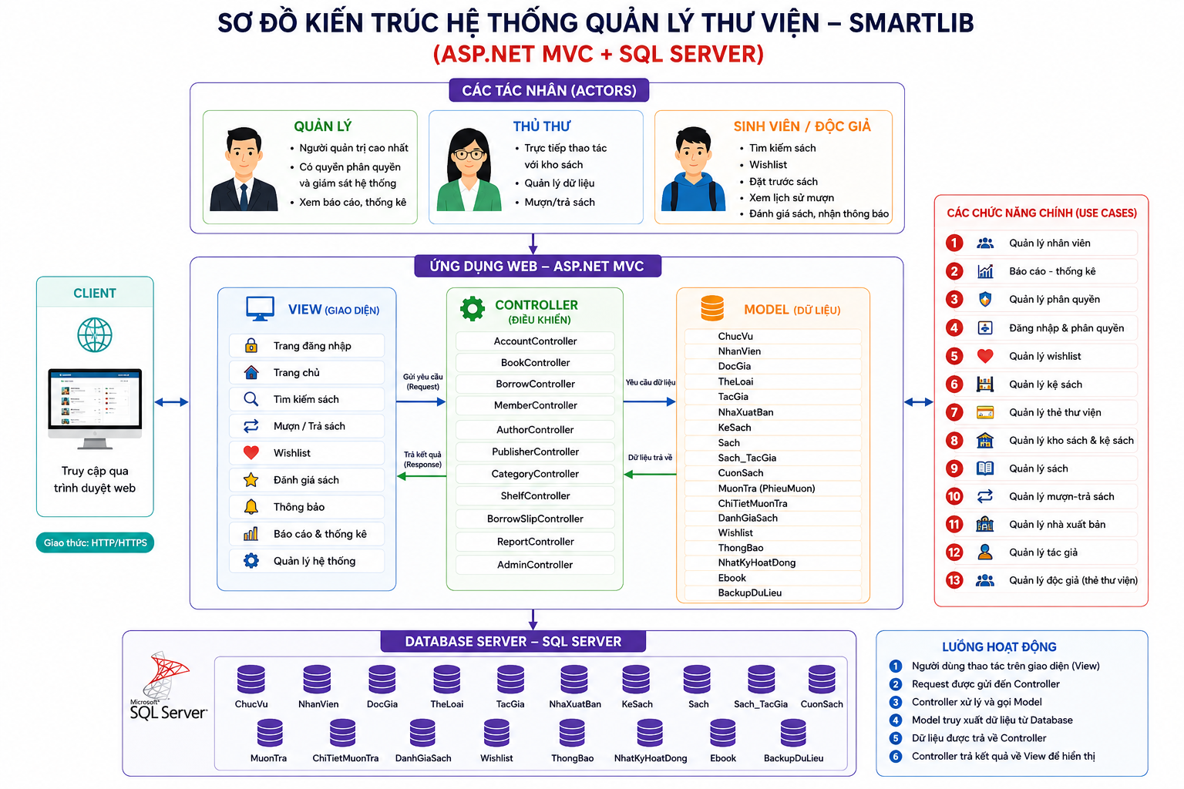

3.2. Giải Thích Tóm Tắt
Sơ đồ trên mô tả kiến trúc hệ thống quản lý thư viện SmartLib được xây dựng theo mô hình MVC (Model – View – Controller) sử dụng ASP.NET MVC kết hợp SQL Server.
Hệ thống có 3 tác nhân chính gồm:
- Quản lý: quản trị hệ thống, phân quyền và xem báo cáo thống kê.
- Thủ thư: trực tiếp quản lý sách, kho sách và xử lý mượn – trả sách.
- Sinh viên: tìm kiếm, mượn sách và quản lý wishlist cá nhân.

1. View (Giao diện người dùng)
View là phần giao diện hiển thị trên trình duyệt web, cho phép người dùng thao tác với hệ thống.
Bao gồm:
- Trang đăng nhập
- Trang quản lý sách
- Trang mượn – trả sách
- Trang báo cáo thống kê
- Trang quản lý wishlist
Nhiệm vụ chính:
- Hiển thị dữ liệu
- Nhận thao tác từ người dùng
- Gửi request đến Controller

2. Controller (Điều khiển)
Controller là bộ phận trung gian giữa View và Model.
Chức năng:
- Tiếp nhận yêu cầu từ giao diện
- Xử lý logic điều hướng
- Gọi Model xử lý dữ liệu
- Trả kết quả về View
Ví dụ:
- BookController
- BorrowController
- UserController
- WishlistController

3. Model (Dữ liệu và nghiệp vụ)
Model chứa dữ liệu và xử lý nghiệp vụ của hệ thống.
Bao gồm:
- User
- Book
- Shelf
- Warehouse
- BorrowReturn
- LibraryCard
- Wishlist
- Author
- Publisher
- Reader
- Report
Model có nhiệm vụ:
- Truy xuất dữ liệu
- Xử lý nghiệp vụ mượn – trả sách
- Kết nối với cơ sở dữ liệu SQL Server

4. Database Server – SQL Server
Là nơi lưu trữ toàn bộ dữ liệu của hệ thống như:
- Người dùng
- Sách
- Kho sách
- Kệ sách
- Phiếu mượn/trả
- Wishlist
- Báo cáo thống kê
Database giúp dữ liệu được quản lý tập trung và đảm bảo tính bảo mật.

* Các Chức Năng Chính Của Hệ Thống
Hệ thống hỗ trợ các chức năng chính gồm:
- Quản lý nhân viên
- Báo cáo – thống kê
- Quản lý phân quyền
- Đăng nhập
- Quản lý Wishlist
- Quản lý kệ sách
- Quản lý thẻ thư viện
- Quản lý kho sách
- Quản lý sách
- Quản lý mượn – trả sách
- Quản lý nhà xuất bản
- Quản lý tác giả
- Quản lý độc giả

Luồng Hoạt Động Của Hệ Thống
- Người dùng thao tác trên giao diện (View).
- Request được gửi đến Controller.
- Controller xử lý yêu cầu và gọi Model.
- Model truy xuất dữ liệu trong SQL Server.
- Dữ liệu được trả về Controller.
- Controller gửi kết quả về View để hiển thị cho người dùng.

Ưu Điểm Của Kiến Trúc MVC
- Tách biệt giao diện và xử lý nghiệp vụ
- Dễ bảo trì và nâng cấp hệ thống
- Hỗ trợ làm việc nhóm hiệu quả
- Dễ mở rộng chức năng trong tương lai
- Phù hợp với hệ thống web quản lý thư viện bằng ASP.NET MVC và SQL Server

Phần 4 - Nhận xét

4.1 Điểm mạnh
- Phân tách độc lập: Việc chia hệ thống thành 3 phần độc lập (Model, View, Controller) giúp quản lý code dễ dàng. Khi giao diện web thay đổi (View), logic xử lý nghiệp vụ mượn-trả (Controller) hoặc cấu trúc dữ liệu sách (Model) không bị ảnh hưởng.
- Dễ dàng phát triển song song trong nhóm: Các thành viên trong nhóm có thể làm việc cùng lúc mà không bị chồng chéo. Một người có thể tập trung thiết kế giao diện HTML/CSS cho chức năng Tìm kiếm sách, trong khi người khác viết code xử lý logic kết nối cơ sở dữ liệu cho chức năng đó.
- Tận dụng tối đa sức mạnh của ASP.NET Core: Mô hình MVC được ASP.NET Core hỗ trợ gốc (Native), tích hợp sẵn các tính năng mạnh mẽ như Dependency Injection, Routing tự động và Model Binding (tự động khớp dữ liệu form nhập vào đối tượng C#), giúp tăng tốc độ viết code.
- Dễ bảo trì và mở rộng: Khi hệ thống cần thêm chức năng mới (ví dụ: Thêm chức năng Quản lý độc giả), nhóm chỉ cần tạo thêm Controller và View tương ứng mà không làm xáo trộn cấu trúc của các chức năng cũ như Quản lý sách hay Đăng nhập.

4.2 Hạn chế khi áp dụng vào hệ thống SmartLib
- Độ phức tạp ban đầu cao: Việc phải tạo nhiều thư mục, phân chia file rạch ròi giữa Model, View, Controller khiến cấu trúc thư mục dự án ban đầu khá cồng kềnh và mất thời gian thiết lập hơn các mô hình truyền thống.
- Khó khăn trong việc kiểm soát luồng dữ liệu: Do hệ thống quản lý thư viện có nhiều nghiệp vụ ràng buộc phức tạp (ví dụ: Khi mượn sách phải vừa kiểm tra Thẻ thư viện, vừa kiểm tra số lượng Sách trong kho, vừa tạo Phiếu mượn), luồng dữ liệu đi qua lại giữa Controller và Model rất nhiều, dễ dẫn đến hiện tượng Controller bị quá tải code (Fat Controller) nếu không tách biệt tốt.
- Đòi hỏi kiến thức nền tảng tốt: Các thành viên trong nhóm bắt buộc phải hiểu rõ cơ chế truyền dữ liệu qua lại trong ASP.NET Core (như ViewData, ViewBag, ViewModel) thì mới có thể kết nối mượt mà giữa giao diện View và tầng dữ liệu Model, rất dễ gây bối rối trong giai đoạn đầu tiếp cận công nghệ.

